Heitere - Geschichten
aus dem:
Alten Berlin um 1880.
………………….
Raus aufs Land hieß die Devise im alten Berlin.
Erst recht wenn ein Onkel auf dem Land wohnte.
----------------------------
Landausflug im Grunewald

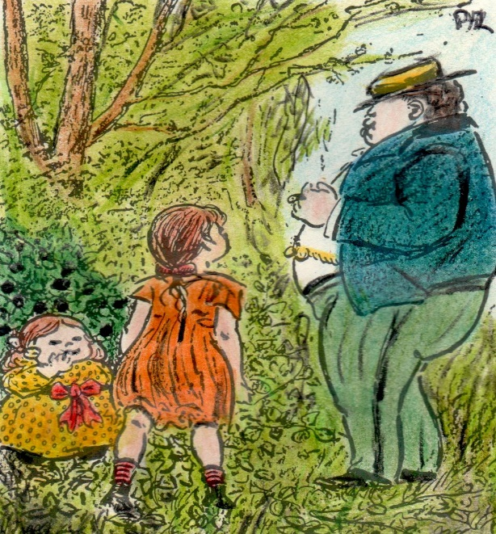

Onkel Fritze- haben Brombeeren - Benne?
Nee, Klärchen - Tiere haben Beene!
Dann hat Frida gerade einen dicken
Käfer gefressen!
…………………..
Die falsche Brombeere.!

Zum Walde führt der Weg nun hin
Brombeeren suchen ist ihr Sinn.
Am Waldesrande ach wie schön
da kann man Brombeersträucher sehn.
-------------------
Vom Himmel brennt die Sonnenglut
die Brombeeren so süß so gut!
Die Frida voller Gier und Hast
streift einen Käfer mit vom Ast.
-----------------------
Ihn steckt sie in den Mund hinein
doch dieser schmeckt nicht süß nicht fein!
Klein Frida ihn gleich ausgespuckt
und er entflieht rasch in die Luft.
------------------
Peter Leitheim: Buchautor
Info: Leitheim-Gedichte
Homepage
Märchen- Gedichte- Kurzgeschichten.
Deutsche Gedichte Bibliothek.

